**Модуль 2. Типы источников**

1. Скриншот запуска скрипта в Jupyter.

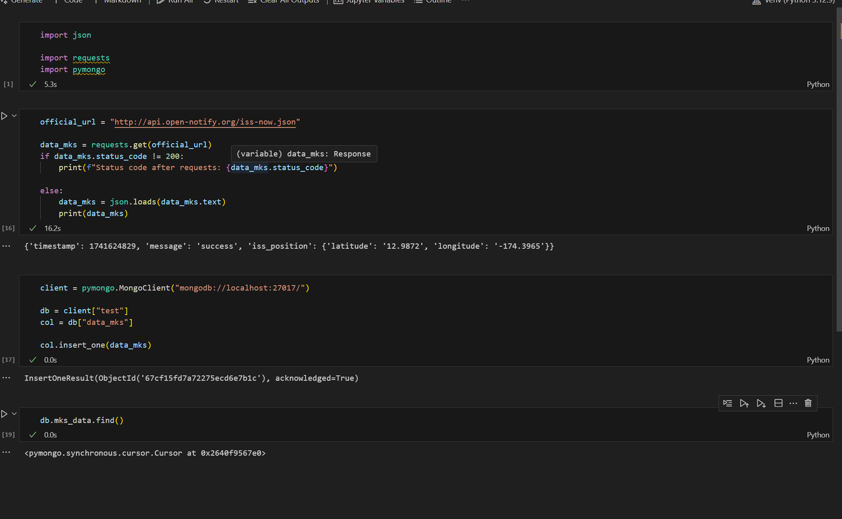

Рисунок 1 – Запушенного скрипты

1. Скриншот созданной коллекции mks_data из IDE.

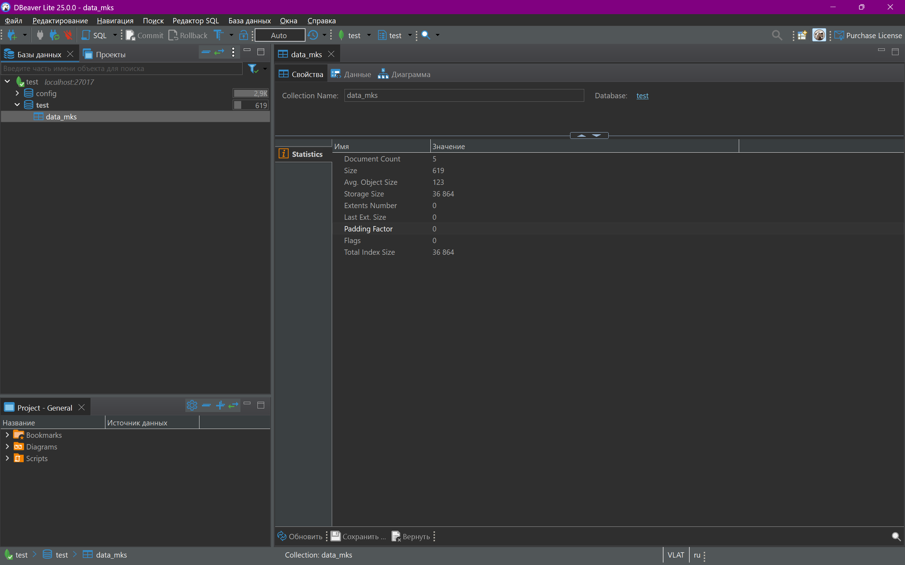

Рисунок 2 – Созданная коллекция из IDE

1. Скриншот полученной информации с помощью db.mks_data.find().

